

Unidad Didáctica

Circuitos Secuenciales Sincrónicos, Unidad II

Índice de Contenido

Contenido

Índice de Contenido 2
Introducción 3
Desarrollo de Contenidos 4
Conceptos básicos 4
Flip Flops. 4
Tablas características. 5
Tablas de excitación 8
Diagramas de tiempo. 8
Máquinas de Estado. 9
Aplicaciones de diseño de circuitos secuenciales: Contadores 9
Contadores: aplicaciones de contadores con Circuitos Integrados Ley de Watt. 16
Registros 18
Definición 18
Clasificación 19
tipos de registros 19
Implementación de registros usando CI’s. 20
Bibliografía y Webgrafía 21
Glosario 21

Introducción

La electrónica digital es una rama de la electrónica que se encarga del diseño y análisis de sistemas electrónicos que utilizan señales digitales. En este sentido, los conceptos básicos de las compuertas lógicas son fundamentales para entender cómo funcionan los circuitos digitales. Las compuertas lógicas son dispositivos electrónicos que realizan operaciones lógicas básicas, como AND, OR, NOT, NAND y NOR. Son la base de los circuitos digitales y su correcta comprensión es esencial para el diseño y la programación de sistemas digitales.

Además de las compuertas lógicas, en el diseño de sistemas digitales se utilizan otros elementos como Flip Flops, que son dispositivos que permiten almacenar información en un circuito digital. Las tablas de características, tablas de excitación y diagramas de tiempo son herramientas importantes para el análisis y diseño de sistemas secuenciales y máquinas de estado. Los contadores son dispositivos secuenciales que se utilizan para contar eventos y se clasifican en diferentes tipos según su función. El diseño de contadores es un tema importante en la electrónica digital y requiere conocimientos en la implementación de máquinas de estado y registros.

Por último, en la implementación de registros se utilizan diferentes tipos de circuitos integrados, incluyendo los Circuitos Integrados de la Ley de Watt. Para comprender el diseño de registros y su implementación, es importante conocer las características de los diferentes tipos de registros, incluyendo los registros de desplazamiento y los registros de carga paralela. El conocimiento de estos conceptos básicos es esencial para el diseño y desarrollo de sistemas electrónicos digitales eficientes y confiables.

Desarrollo de Contenidos

Conceptos básicos

Flip Flops.
En electrónica digital, un flip-flop es un circuito secuencial que se utiliza para almacenar y manipular información binaria. Es una forma básica de memoria que puede tomar dos estados estables, que se denominan "0" y "1". La información almacenada se puede leer y modificar mediante una señal de reloj, que sincroniza la operación del flip-flop.

Existen varios tipos de flip-flops, entre los más comunes se encuentran los RS, JK, D y T. Cada tipo de flip-flop tiene sus propias características y aplicaciones. Por ejemplo, el flip-flop RS se utiliza para la implementación de lógica secuencial y se puede utilizar para construir registros de desplazamiento y contadores, mientras que el flip-flop D se utiliza comúnmente en la construcción de registros de almacenamiento de datos.

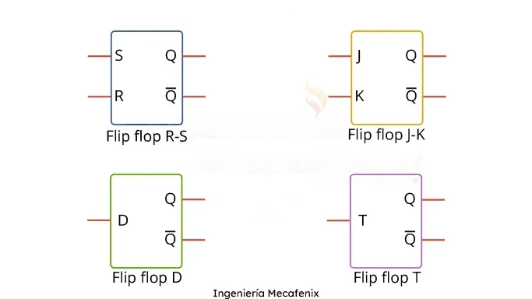
El flip-flop JK, por otro lado, es una versión mejorada del RS, que resuelve algunos de los problemas de oscilación que se presentan en el flip-flop RS. Además, el flip-flop JK tiene la capacidad de realizar la función de otros tipos de flip-flops, lo que lo hace más versátil en aplicaciones complejas.

Otro tipo de flip-flop es el T flip-flop, que es un flip-flop de transición, que cambia de estado cuando se aplica una señal de pulso. Este tipo de flip-flop se utiliza para generar una secuencia de señales de reloj sincronizadas, y se puede utilizar para construir divisores de frecuencia y generadores de temporización.

En resumen, los flip-flops son elementos fundamentales en la construcción de circuitos digitales, permitiendo la implementación de lógica secuencial y el almacenamiento de información. Cada tipo de flip-flop tiene sus propias características y aplicaciones, lo que los hace herramientas muy versátiles para la electrónica digital.

Tablas características.
Flip-Flop R-S (Set-Reset)
Utiliza dos compuertas NOR. S y R son las entradas, mientras que Q y Q’ son las salidas (Q es generalmente la salida que se busca manipular). La conexión cruzada de la salida de cada compuerta a la entrada de la otra construye el lazo de reglamentación imprescindible en todo dispositivo de memoria.

Para saber el funcionamiento de estos componentes se utilizan las Tablas de verdad. Si no se activa ninguna de las entradas, permanece en el último estado en el cual se encontraba.
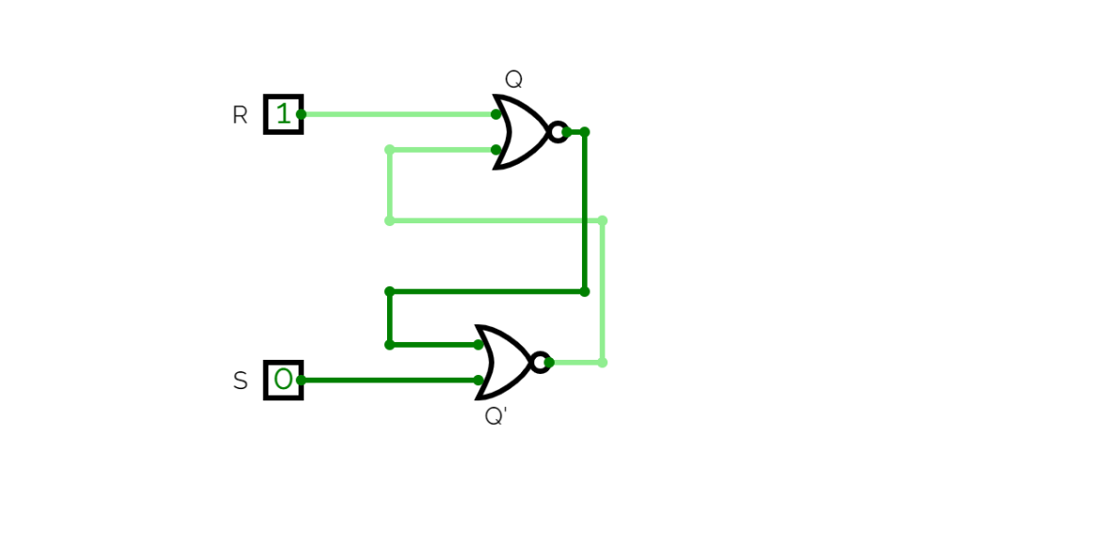
S | R | Q | Q'
0 | 0 | Q | Q' | (no cambia)
0 | 1 | 0 | 1 | (reset)
1 | 0 | 1 | 0 | (set)
1 | 1 | X | X | (indeterminado)
Flip-Flop T
Este cambia de estado en cada pulso de T. El pulso es un ciclo completo de cero a 1. Con el flip flop T podemos complementar una entrada de reloj al flip flop rs.
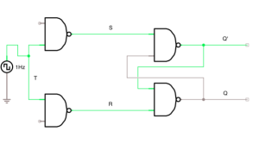

La siguiente tabla muestra el comportamiento del FF T y del FF S-R en cada pulso de t.
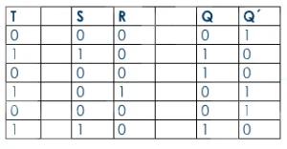

Flip-Flop J-K (Jump-Keep)
Este una mezcla entre el S-R y el tipo T. A diferencia del RS, en el caso de activarse ambas entradas a la vez, la salida adquiere el estado contrario al que tenía.
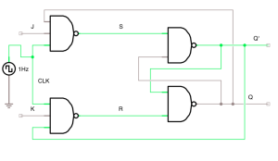

La siguiente tabla muestra el comportamiento del flip flop JK
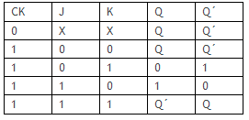

ZFlip-Flop D (Delay)
Es uno de los más sencillos. Su función es dejar pasar lo que entra por D, a la salida Q, después de un pulso del reloj.
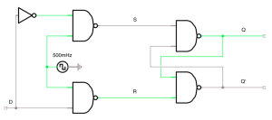

La siguiente tabla muestra el comportamiento del flip flop D
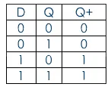

Tablas de excitación

Flip-flop SR
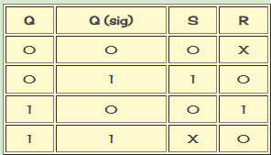

Flip-flop JK
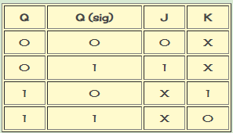

Flip-flop D
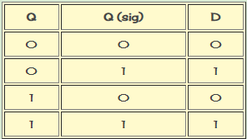

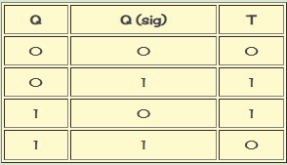
Flip-flop T

Diagramas de tiempo.
Diagrama de tiempo del flip-flop D
Como se muestra en la figura dada, hay una representación de pulso de reloj, con la cual D, que es la entrada al flip-flop D, y Q, que es la salida, está representada, donde Qbar es la salida complementaria de la salida Q, aquí vemos el diagrama de tiempo de un flip flop de borde positivo, es por eso que aquí la salida cambia con cada transición positiva
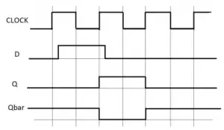

Máquinas de Estado.

Aplicaciones de diseño de circuitos secuenciales: Contadores

Definición
Los contadores son circuitos electrónicos utilizados para contar el número de pulsos de entrada y generar señales de salida correspondientes. Estos circuitos son comúnmente utilizados en aplicaciones donde se requiere la medición de eventos, como en la medición del tiempo, la frecuencia y la velocidad.

Existen dos tipos de contadores: sincrónicos y asíncronos. Los contadores asíncronos están formados por varios Flip-Flops conectados en cascada, lo que resulta en un tiempo de propagación variable de una etapa a otra. En cambio, en los contadores sincrónicos, todas las etapas se actualizan simultáneamente en respuesta a una señal de reloj, lo que resulta en un tiempo de propagación constante.

Los contadores también pueden ser ascendentes o descendentes. En un contador ascendente, las señales de salida se incrementan en un valor fijo después de cada pulso de entrada, mientras que en un contador descendente, las señales de salida se decrementan en un valor fijo después de cada pulso de entrada.

Un ejemplo de contador es el contador binario de 4 bits, que cuenta hasta 15. Este tipo de contador tiene cuatro Flip-Flops conectados en cascada, donde cada Flip-Flop es disparado por la señal de reloj, y la señal de salida de cada Flip-Flop es la entrada del siguiente Flip-Flop. La señal de salida del contador representa el valor binario del número de pulsos de entrada.

Otro ejemplo es el contador de frecuencia, utilizado para medir la frecuencia de una señal de entrada. En este tipo de contador, se cuenta el número de ciclos de la señal de entrada durante un intervalo de tiempo determinado para calcular la frecuencia. Estos contadores se utilizan en osciloscopios, medidores de frecuencia y otros instrumentos de medición.

En resumen, los contadores son circuitos electrónicos fundamentales utilizados en una variedad de aplicaciones para contar y medir eventos. Al elegir el tipo de contador adecuado para la aplicación específica, se pueden obtener mediciones precisas y confiables.

Clasificación
Los contadores pueden ser clasificados de varias maneras, aquí presentamos algunas de las más comunes:

- Sincrónicos vs. Asincrónicos: Los contadores sincrónicos se caracterizan por que todas las etapas del contador se actualizan simultáneamente en respuesta a una señal de reloj, mientras que en los contadores asíncronos, las señales de reloj se propagan a través de varios Flip-Flops conectados en cascada, lo que resulta en un tiempo de propagación variable de una etapa a otra.
- Ascendentes vs. Descendentes: Los contadores ascendentes incrementan el valor de las señales de salida después de cada pulso de entrada, mientras que los contadores descendentes decrementan el valor de las señales de salida después de cada pulso de entrada.
- Binarios vs. Decimales: Los contadores binarios cuentan en base 2, mientras que los contadores decimales cuentan en base 10.
- Síncronos Modulus: Un contador síncrono Modulus es un contador que cuenta hasta un número específico, después de lo cual se reinicia y vuelve a empezar desde cero.
- Contadores con preajuste (preset): Estos contadores permiten establecer un valor de cuenta inicial en lugar de comenzar en cero.
- Contadores de anillo (Ring Counters): Estos contadores tienen un circuito de realimentación donde la salida del último Flip-Flop se realimenta a la entrada del primer Flip-Flop, lo que crea un ciclo en el contador.
- Contadores Johnson (Johnson Counters): Estos contadores tienen una secuencia de estados únicos en los Flip-Flops, donde la salida del último Flip-Flop se realimenta a la entrada del primer Flip-Flop, y los estados de los Flip-Flops cambian de manera inversa a la secuencia de entrada.

La elección del tipo de contador adecuado depende de la aplicación específica, así como de la precisión, frecuencia y otras características requeridas para la medición.

Tipos

- Contadores binarios
- Contadores decimales
- Contadores ascendentes
- Contadores descendentes
- Contadores síncronos
- Contadores asíncronos
- Contadores de anillo (Ring Counters)
- Contadores Johnson (Johnson Counters)
- Contadores de frecuencia
- Contadores de eventos
- Contadores con preajuste (preset)
- Contadores modulares
- Contadores BCD (Binary Coded Decimal)
- Contadores de Gray
- Contadores rápidos o de alta velocidad
- Contadores escalares (Scalar Counters)
- Contadores basados en microcontroladores.

Características
Tipo de contador | Características | Aplicaciones
Contadores binarios | Cuentan en base 2 | Conteo digital, circuitos de control
Contadores decimales | Cuentan en base 10 | Aplicaciones numéricas, como relojes y contadores de tiempo
Contadores ascendentes | Incrementan el valor de las señales de salida después de cada pulso de entrada | Conteo de eventos, medición de velocidad
Contadores descendentes | Decrementan el valor de las señales de salida después de cada pulso de entrada | Conteo de eventos, temporización
Contadores síncronos | Todas las etapas del contador se actualizan simultáneamente en respuesta a una señal de reloj | Medición de frecuencia, temporización, monitoreo de eventos
Contadores asíncronos | Las señales de reloj se propagan a través de varios Flip-Flops conectados en cascada, lo que resulta en un tiempo de propagación variable de una etapa a otra | Conteo de eventos, temporización
Contadores de anillo | Tienen un circuito de realimentación donde la salida del último Flip-Flop se realimenta a la entrada del primer Flip-Flop, lo que crea un ciclo en el contador | Generación de secuencias de pulsos, selección de canales de entrada
Contadores Johnson | Tienen una secuencia de estados únicos en los Flip-Flops, donde la salida del último Flip-Flop se realimenta a la entrada del primer Flip-Flop, y los estados de los Flip-Flops cambian de manera inversa a la secuencia de entrada | Generación de secuencias de pulsos, selección de canales de entrada
Contadores con preajuste (preset) | Permiten establecer un valor de cuenta inicial en lugar de comenzar en cero | Control de procesos, temporización, medición de tiempo
Contadores modulares | Cuentan hasta un número específico, después de lo cual se reinician y vuelven a empezar desde cero | Medición de frecuencia, temporización, monitoreo de eventos
Contadores BCD (Binary Coded Decimal) | Cuentan en base 10, utilizando código binario para cada dígito decimal | Contadores de tiempo, relojes
Contadores de Gray | Utilizan código Gray para contar, donde solo un bit cambia de estado en cada transición de conteo | Codificación de señales, corrección de errores
Contadores rápidos o de alta velocidad | Capaces de contar a altas velocidades y con precisión | Medición de frecuencia, temporización, monitoreo de eventos
Contadores escalares | Cuentan a una velocidad constante y miden el tiempo que transcurre hasta que un evento ocurre | Monitoreo de procesos, medición de tiempo
Contadores basados en microcontroladores | Contadores digitales que utilizan microcontroladores para contar y procesar señales | Control de procesos, automatización, sistem

Diseño de contadores.
El diseño de contadores es una disciplina fundamental en el desarrollo de sistemas digitales. Los contadores son circuitos que permiten contar pulsos de entrada y generar señales de salida que se pueden utilizar en diversas aplicaciones, como medición de tiempo, conteo de eventos y control de procesos. En el diseño de contadores, es esencial tener en cuenta varios factores, como la velocidad de conteo, la resolución, la precisión, la complejidad y la facilidad de integración con otros circuitos digitales.

El diseño de un contador comienza con la selección del tipo de contador adecuado para la aplicación específica. Los contadores pueden ser síncronos o asíncronos, ascendentes o descendentes, binarios o decimales, entre otros tipos. Cada tipo de contador tiene sus propias características y requerimientos de diseño, por lo que es importante seleccionar el adecuado para la aplicación en cuestión.

Una vez seleccionado el tipo de contador, se debe proceder al diseño de cada una de las etapas del contador. Cada etapa es un Flip-Flop, que almacena un bit de información y se actualiza en respuesta a una señal de reloj. El diseño de las etapas incluye la selección de componentes adecuados, como Flip-Flops, compuertas lógicas, resistencias y capacitores, y la conexión de estas etapas para formar el contador completo.

El diseño de contadores también implica la implementación de funciones adicionales, como la preselección de un valor inicial, la generación de señales de control para otros circuitos, la detección de errores y la sincronización con otros dispositivos. Estas funciones se pueden lograr mediante el uso de componentes adicionales o mediante la programación de microcontroladores.

Un ejemplo común de diseño de contador es la implementación de un contador de tiempo para un reloj digital. En este caso, se utiliza un contador decimal que cuenta pulsos de reloj y se actualiza cada segundo para mostrar la hora actual en un display. El diseño del contador incluye la selección de un Flip-Flop adecuado para la tarea, la conexión de las etapas para formar el contador decimal y la implementación de funciones adicionales, como la generación de señales de control para el display.

En resumen, el diseño de contadores es una disciplina crítica en la electrónica digital que requiere un conocimiento profundo de los componentes, la lógica digital y las aplicaciones específicas. El diseño de contadores bien diseñados y optimizados puede mejorar significativamente la eficiencia y precisión de los sistemas digitales.

Q2 | Q1 | Q0 | Q2+ | Q1+ | Q0+
0 | 0 | 0 | 0 | 0 | 1
0 | 0 | 1 | 0 | 1 | 0
0 | 1 | 0 | 0 | 1 | 1
0 | 1 | 1 | 1 | 0 | 0
1 | 0 | 0 | 1 | 0 | 1
1 | 0 | 1 | 1 | 1 | 0
1

Contadores: aplicaciones de contadores con Circuitos

Los contadores son circuitos electrónicos que se utilizan para contar eventos o pulsos de señales de entrada. Tienen una variedad de aplicaciones en diversos campos, incluyendo la electrónica digital, la automatización industrial, la computación, la telecomunicación y más. Aquí hay algunas aplicaciones comunes de los contadores con circuitos:
- Divisores de frecuencia: Los contadores se pueden utilizar para dividir la frecuencia de una señal de entrada. Por ejemplo, si se necesita una señal de reloj con una frecuencia menor que la señal original, se puede utilizar un contador para dividir la frecuencia.
- Secuenciadores: Los contadores pueden utilizarse para generar secuencias de eventos o patrones. Por ejemplo, en sistemas de control secuencial o en la secuenciación de operaciones en una máquina.
- Contadores de eventos: Se utilizan para contar eventos externos, como el número de productos en una línea de ensamblaje, el número de vehículos que pasan por un peaje o el número de pulsos de un sensor.
- Generadores de dirección: Los contadores se pueden utilizar para generar direcciones de memoria secuenciales en sistemas de computación o en dispositivos de almacenamiento como memorias EEPROM.
- Medición de tiempo: Los contadores pueden utilizarse para medir el tiempo transcurrido. Por ejemplo, en temporizadores, cronómetros, sistemas de adquisición de datos, etc.
- Secuencia de control en microprocesadores: En el diseño de microprocesadores, los contadores se utilizan para controlar la secuencia de ejecución de instrucciones.
- Codificadores de posición: En sistemas de control de motores, como en CNC (Control Numérico por Computadora), los contadores pueden utilizarse para determinar la posición actual de un motor basándose en el número de pulsos que ha recibido.
- Generación de señales PWM (Modulación por Ancho de Pulso): Los contadores pueden utilizarse para generar señales PWM, que se utilizan en aplicaciones como el control de velocidad de motores eléctricos, la regulación de la luminosidad en pantallas LED, etc.
- Secuencias pseudoaleatorias: Los contadores pueden utilizarse como parte de algoritmos para generar secuencias de números pseudoaleatorios, útiles en aplicaciones como criptografía, simulación, etc.

Estas son solo algunas de las aplicaciones más comunes de los contadores con circuitos. Su versatilidad los hace fundamentales en una amplia gama de sistemas electrónicos y digitales.

Integrados Ley de Watt.

La implementación de contadores con circuitos integrados de la ley de Watt es relativamente sencilla. Los chips de la ley de Watt se conectan mediante un conjunto de pines de entrada y salida que se pueden utilizar para configurar y controlar el comportamiento del contador. El diseño del contador implica la selección del tipo de chip adecuado, la conexión de las entradas y salidas del chip a otras partes del circuito y la programación del chip para realizar la tarea específica requerida.

Un ejemplo de aplicación de contador con un circuito integrado de la ley de Watt es la implementación de un contador de tiempo para un temporizador digital. En este caso, se utiliza un chip de la ley de Watt que incluye un contador binario de 4 bits y se conecta a un display LED de 7 segmentos. El contador cuenta pulsos de reloj generados por un oscilador de cristal y se actualiza cada segundo para mostrar el tiempo transcurrido en el display LED. El diseño del circuito implica la selección del chip adecuado, la conexión del chip al display LED y la programación del chip para contar pulsos y actualizar el display LED.

En resumen, las aplicaciones de contadores con circuitos integrados de la ley de Watt son variadas y amplias. Estos chips permiten la implementación de contadores y otros circuitos digitales complejos y de alta velocidad con un alto grado de eficiencia y precisión. La selección adecuada del chip y el diseño cuidadoso del circuito son fundamentales para lograr un rendimiento óptimo del contador.

Registros

Definición
En el ámbito de la electrónica, un registro es un circuito que puede almacenar y manipular datos binarios. Los registros se componen de biestables o flip-flops, que son dispositivos capaces de mantener un estado lógico (0 o 1) hasta que se cambia por una señal de entrada. Los registros pueden tener diferentes funciones, como almacenar información temporalmente, desplazar bits a la izquierda o a la derecha, rotar bits o realizar operaciones aritméticas o lógicas.

Un ejemplo de registro en electrónica es el registro de desplazamiento, que es un tipo de registro que puede mover los datos almacenados en una dirección determinada. El registro de desplazamiento tiene una entrada serie y una salida serie, y cada vez que recibe un pulso de reloj, los datos se desplazan un bit hacia la salida. El registro de desplazamiento se usa para convertir datos serie en paralelo o viceversa, o para generar secuencias de bits.

Clasificación
Los registros en electrónica se pueden clasificar según diferentes criterios, como el tipo de datos que almacenan, la forma en que se accede a ellos o la función que realizan. Algunas posibles clasificaciones son:
- Según el tipo de datos: se pueden distinguir registros de datos, que almacenan números enteros o binarios; registros de memoria, que almacenan direcciones de memoria; registros de propósito general, que pueden guardar tanto datos como direcciones; y registros de coma flotante, que almacenan datos en formato de coma flotante.
- Según el modo de acceso: se pueden diferenciar registros serie, que reciben y envían los datos bit a bit por una sola línea; y registros paralelos, que reciben y envían los datos por varias líneas simultáneamente2.
- Según la función: se pueden clasificar registros de almacenamiento, que guardan información temporalmente sin modificarla; registros de desplazamiento, que mueven los datos almacenados en una dirección determinada; registros de rotación, que giran los bits almacenados circularmente; y registros aritmético-lógicos (ALU), que realizan operaciones aritméticas o lógicas con los datos almacenados.

tipos de registros
Los tipos de registros en electrónica se pueden agrupar según el tipo de datos que almacenan, el modo de acceso a ellos o la función que realizan. Algunos ejemplos de cada grupo son:
- Según el tipo de datos: se pueden distinguir registros lógicos, que almacenan números binarios; registros de memoria, que almacenan direcciones de memoria; registros de propósito general, que pueden guardar tanto datos como direcciones; y registros de coma flotante, que almacenan datos en formato de coma flotante.
- Según el modo de acceso: se pueden diferenciar registros serie, que reciben y envían los datos bit a bit por una sola línea; y registros paralelos, que reciben y envían los datos por varias líneas simultáneamente.
- Según la función: se pueden clasificar registros de almacenamiento, que guardan información temporalmente sin modificarla; registros de desplazamiento, que mueven los datos almacenados en una dirección determinada; registros de rotación, que giran los bits almacenados circularmente; y registros aritmético-lógicos (ALU), que realizan operaciones aritméticas o lógicas con los datos almacenados.

Los registros tienen diversas aplicaciones en la electrónica digital, como la conversión entre formatos serie y paralelo, la generación de secuencias binarias, el control del tiempo o la ejecución de cálculos

Implementación de registros usando CI’s.
La implementación de registros usando CIs en electrónica se refiere al uso de circuitos integrados (CIs) para crear, almacenar y manipular datos binarios en forma de registros. Un registro es un conjunto de biestables o flip-flops que pueden guardar un bit cada uno. Un CI es un dispositivo electrónico que contiene varios componentes como transistores, resistencias y capacitores en un solo chip.

Un ejemplo de implementación de registros usando CIs en electrónica es el caso de los biestables, que son circuitos que pueden mantener dos estados lógicos diferentes (0 o 1) y cambiar entre ellos según las señales de entrada. Los biestables se pueden clasificar según su modo de funcionamiento en JK, RS, D y T. Cada uno tiene sus propias características y aplicaciones3.

Otro ejemplo es el caso de los contadores, que son circuitos que pueden incrementar o decrementar un valor binario almacenado en un registro según una señal de reloj. Los contadores se pueden diseñar usando biestables JK o D conectados en cascada. Los contadores se pueden usar para medir el tiempo, la frecuencia o la posición.

Bibliografía y Webgrafía

Floyd, T. L. (2011). Fundamentos de circuitos digitales. Pearson Educación.
Kleitz, W. (2016). Electrónica digital: Introducción a los sistemas digitales. Pearson Educación.
Silveira, L. M. (2004). Circuitos lógicos programables y máquinas de estado. Ra-Ma.
Harris, D., & Harris, S. (2008). Diseño digital: Contadores, registros y secuenciadores. Pearson Educación.
Aguilera, J. A. (2007). Sistemas digitales: principios y aplicaciones. McGraw-Hill Interamericana.
Morris Mano, M. (2007). Diseño digital: con una introducción a la verificación por computadora. Pearson Educación.

Glosario

- Bit: unidad mínima de información que puede tomar dos valores: 0 o 1.
- Circuito secuencial: circuito que tiene memoria y cuyo comportamiento depende del estado actual y de las entradas anteriores.
- Compuerta lógica: dispositivo electrónico que realiza una operación lógica con dos o más señales binarias de entrada y produce una señal binaria de salida.
- Flip-flop: circuito secuencial que puede almacenar y manipular un bit de información. Puede tomar dos estados estables: 0 o 1.
- Flip-flop RS: flip-flop que tiene dos entradas: S (set) y R (reset), y dos salidas: Q y Q’. El estado del flip-flop cambia cuando una de las entradas es 1 y la otra es 0. Si ambas entradas son 0, el estado se mantiene. Si ambas entradas son 1, el estado es indeterminado.
- Flip-flop JK: flip-flop que tiene dos entradas: J (jump) y K (kill), y dos salidas: Q y Q’. El estado del flip-flop cambia cuando ambas entradas son 1 y la señal de reloj es activa. Si una de las entradas es 1 y la otra es 0, el estado se determina por la entrada activa. Si ambas entradas son 0, el estado se mantiene.
- Flip-flop D: flip-flop que tiene una entrada: D (data), y dos salidas: Q y Q’. El estado del flip-flop coincide con el valor de la entrada cuando la señal de reloj es activa. Es decir, Q = D.
- Flip-flop T: flip-flop que tiene una entrada: T (toggle), y dos salidas: Q y Q’. El estado del flip-flop cambia cuando la entrada es 1 y la señal de reloj es activa. Es decir, Q = Q’ si T = 1.
- Registro: conjunto de n flip-flops que pueden almacenar n bits de información. Los registros se pueden clasificar según su función en registros paralelos, serie-paralelo o serie-serie.
- Contador: circuito secuencial que puede incrementar o decrementar un valor binario almacenado en un registro según una señal de reloj. Los contadores se pueden clasificar según su modo en contadores síncronos o asíncronos, ascendentes o descendentes, binarios o decimales, etc.

